Дума городского округа
муниципального образования
«город Саянск»
VI созыв

РЕШЕНИЕ

 |  |  | От |  | 30.05.2013 | № | 61-67-13-42
 |  |  | г. Саянск
⎡ |  |  |  | О внесении изменений в Правила землепользования и застройки городского округа муниципального образования «город Саянск», утверждённые решением Думы городского округа муниципального образования «город Саянск» от 30.11.2010 N 051-14-119
В целях приведения в соответствие с действующим законодательством Российской Федерации Правил землепользования и застройки городского округа муниципального образования «город Саянск», утверждённых решением Думы городского округа муниципального образования «город Саянск» от 30.11.2010 N 051-14-119, руководствуясь статьями 31, 33 Градостроительного кодекса Российской Федерации, статьёй 28 Федерального закона от 06.10.2003 № 131-ФЗ «Об общих принципах организации местного самоуправления в Российской Федерации», статьями 4, 14, 21 Устава муниципального образования «город Саянск», Дума городского округа муниципального образования «город Саянск»
РЕШИЛА:
1. Внести в Правила землепользования и застройки городского округа муниципального образования «город Саянск», утверждённые решением Думы городского округа муниципального образования «город Саянск» от 30.11.2010 N 051-14-119, опубликованные в газете «САЯНСКИЕ ЗОРИ» выпуск от 2 декабря 2010г. №№ 317-323 (3515-3521) (вкладыш официальной информации, страницы 6-8), выпуск от 9 декабря 2010г. №№ 324-330 (3522-3528) (вкладыш официальной информации, страницы 2-7), следующие изменения:
1.1. В части I «Порядок регулирования землепользования и застройки на основе градостроительного зонирования»:
1.1.1 подпункт 1 пункта 7 статьи 12 главы 4 изложить в следующей редакции:
«1) градостроительного плана земельного участка, подготовленного по форме, утвержденной постановлением Правительства Российской Федерации от 29.12.2005 N 840, на основании градостроительного зонирования и в результате планировки территории, в том числе включаемых в состав градостроительного плана земельного участка технических условий подключения к сетям инженерно-технического обеспечения - в случаях, когда строительство, реконструкция объектов и их эксплуатация не могут быть обеспечены без такого подключения;»;
1.1.2 подпункт 2 пункта 8 статьи 21 главы 4 изложить в следующей редакции:

«2) лица, указанные в подпунктах 1, 2 пункта 3 настоящей статьи, учитывают содержащиеся в заключении администрации городского округа рекомендации при подготовке пакета документов, необходимых для проведения торгов по предоставлению физическим и юридическим лицам земельных участков, образованных из состава государственных или муниципальных земель.»;

1.1.3 пункт 1 статьи 33 главы 8 изложить в следующей редакции:

«1. Назначение, состав, содержание, порядок подготовки и утверждения проектной документации определяется частью 3 статьи 48 Градостроительного кодекса Российской Федерации.»;

1.1.4 пункт 1 статьи 34 главы 8 изложить в следующей редакции:

«1. Выдача разрешений на строительство осуществляется на основании части 6 статьи 51 Градостроительного кодекса Российской Федерации и представляет собой документ, подтверждающий соответствие проектной документации требованиям градостроительного плана земельного участка и дающий застройщику право осуществлять строительство, реконструкцию объектов капитального строительства, а также их капитальный ремонт.».

1.2. В части II «Градостроительное зонирование территории»:

1.2.1 в статье 43 графу таблицы «Жилые зоны» после слов «Ж-5. Зоны перспективного развития жилой застройки» дополнить строкой 20 следующего содержания: «Ж-6. Зоны малоэтажных и индивидуальных жилых домов»;

1.2.2 в графе таблицы «Зоны сельскохозяйственного использования» статьи 43 строку 29 «Зоны застройки садоводств и дачных участков» изменить на «Зоны садоводств»;

1.2.3. Установить параметры ниже приведённых зон карты градостроительного зонирования территории:

1.2.3.1 зоны малоэтажных и индивидуальных жилых домов (Ж-6-1) в микрорайоне 9 согласно приложению № 1;

1.2.3.2 зоны объектов обслуживания планировочных районов (ОД-3-18) в микрорайоне 9 согласно приложению № 1;

1.2.3.3 зоны объектов обслуживания планировочных районов (ОД-3-19) в микрорайоне 9 согласно приложению № 1.

1.2.4. Изменить параметры ниже приведённых зон карты градостроительного зонирования территории:

1.2.4.1 зоны инженерно-транспортной инфраструктуры (ИТ-1-28) (участок улицы Ленина) согласно приложению № 2;

1.2.4.2 зоны производственно-коммунальных объектов V класса опасности (ПК-5-13) в микрорайоне Южном согласно приложению № 2;

1.2.4.3 зоны садоводств (Ж-4-2) (садоводство «Мостовик») согласно приложению № 3;

1.2.4.4 зоны земель промышленности, энергетики, транспорта, связи, радиовещания, телевидения, информатики, земли для обеспечения космической деятельности, земли обороны, безопасности и земли иного специального назначения согласно приложению № 3;

1.2.4.5 зоны инженерно-транспортной инфраструктуры (ИТ-1-3) (садоводство «Ягодное») согласно приложению № 4;

1.2.4.5 зоны садоводств (Ж-4-1) (садоводство «Ягодное») согласно приложению № 4;

1.2.4.6 зоны застройки индивидуальными жилыми домами (Ж-2-1) в микрорайоне Благовещенском согласно приложению № 5;
1.2.4.7 зоны парков, бульваров, скверов (Р-2-11) в микрорайоне Благовещенском согласно приложению № 5;
1.2.4.8 зоны застройки индивидуальными жилыми домами (Ж-2-2) в микрорайоне Южном согласно приложению № 6;
1.2.4.9 зоны рекреационно-ландшафтных территорий (Р-1-2) в микрорайоне Южном согласно приложению № 6;
1.2.4.10 зоны производственно-коммунальных объектов V класса опасности (ПК-5-14) (ПГК «Сатурн» в микрорайоне Южном) согласно приложению № 7;
1.2.4.11 зоны рекреационно-ландшафтных территорий (Р-1-7) в микрорайоне Южном согласно приложению № 7.

1.3. В разделе 45.1 статьи 45:

1.3.1 подпункт 3 пункта 2 подраздела 45.1.1 изложить в следующей

редакции:

«3) объекты инженерно-технического обеспечения»;

1.3.2 пункт 2 подраздела 45.1.1 дополнить подпунктом 6 следующего содержания:

«6) улицы, дороги, проезды, пешеходные пути»;

1.3.3 подпункт 1, пункта 4 подраздела 45.1.1 изложить в следующей редакции:

«1) предельный минимальный размер земельного участка - 0,1 га (для объектов инженерно-технического обеспечения, средств наружной рекламы – 0,001 га)»;

1.3.4 подпункт 3 пункта 2 подраздела 45.1.2 изложить в следующей редакции:
«3) объекты инженерно-технического обеспечения»;

1.3.5 пункт 2 подраздела 45.1.2 дополнить подпунктом 5 следующего содержания:
«5) улицы, дороги, проезды, пешеходные пути»;
1.3.6 подпункт 1, пункта 4 подраздела 45.1.2 изложить в следующей редакции:

«1) предельный минимальный размер земельного участка - 0,1 га (для объектов инженерно-технического обеспечения, средств наружной рекламы – 0,001 га)»;

1.3.7 подраздел 45.1.3 статьи 45 изложить в следующей редакции:

«45.1.3. ОД-3. Зоны объектов обслуживания планировочных районов.

Зона обслуживания и коммерческой активности планировочных районов выделена для обеспечения правовых условий формирования местных (локальных) центров городских районов и полосных центров вдоль улиц с широким спектром коммерческих и обслуживающих функций, ориентированных на удовлетворение повседневных и периодических потребностей населения.

1. Основные виды разрешенного использования:

1) здания многофункционального использования с квартирами в верхних этажах и размещением в первых этажах объектов делового, культурного, обслуживающего назначения;

2) офисы, конторы различных организаций, фирм, компаний;

3) гостиницы, гостевые дома;

4) рекламные агентства;

5) отделения банков;

6) танцзалы, дискотеки;

7) бильярдные;

8) залы аттракционов и игровых автоматов;

9) компьютерные центры, интернет-кафе;

10) клубы, центры общения и досуговых занятий (для встреч, собраний, занятий детей и подростков, молодежи, взрослых) многоцелевого и специализированного назначения;

11) спортивные клубы, спортивные залы и площадки, спортивные комплексы (при размещении на земельных участках, сомасштабных по размерам целой жилой зоне, выделять в специальную зону);

12) магазины, торговые комплексы, закрытые рынки торговой площадью до 1500 кв.м.;

13) открытые мини-рынки площадью до 600 кв.м.;

14) выставочные залы;

15) предприятия общественного питания (рестораны, столовые, кафе, закусочные, бары);

16) фирмы по предоставлению услуг сотовой связи;

17) отделения связи; почтовые отделения, телефонные и телеграфные станции, междугородние переговорные пункты;

18) отделения, участковые пункты полиции;

19) поликлиники; пункты оказания первой медицинской помощи; центры медицинской консультации населения;

20) аптеки;

21) молочные кухни;

22) юридические учреждения: нотариальные и адвокатские конторы, юридические консультации;

23) транспортные агентства по продаже авиа- и железнодорожных билетов и предоставлению прочих сервисных услуг;

24) центры по предоставлению полиграфических услуг (ксерокопии, размножение, ламинирование, брошюрование и пр.);

25) фотосалоны;

26) приёмные пункты прачечных и химчисток, прачечные самообслуживания;

27) пошивочные ателье, мастерские по ремонту обуви, часов, ремонтные мастерские бытовой техники, парикмахерские, косметические салоны и другие объекты обслуживания.

2. Вспомогательные виды разрешенного использования:

1) автостоянки открытого типа для кратковременного и временного хранения легковых автомобилей перед объектами общественно-делового назначения;

2) автостоянки открытого или закрытого типа для постоянного хранения легковых автомобилей, в том числе многоуровневые автостоянки (подземные, надземные);

3) жилищно-эксплуатационные и аварийно-диспетчерские службы;
4) средства наружной рекламы;

5) объекты инженерно-технического обеспечения;
6) улицы, дороги, проезды, пешеходные пути.

3. Условно разрешенные виды использования:

1) жилые дома разных типов (кроме индивидуальных жилых домов с участками);

2) объекты, связанные с отправлением культа;

3) киоски, лоточная торговля, временные павильоны розничной торговли и обслуживания населения;

4) открытые рынки;

5) бани, сауны;

6) площадки для выгула собак;

7) общественные туалеты;

8) объекты пожарной охраны;

9) многоуровневые автостоянки (подземные, надземные);

10) антенно-мачтовые сооружения связи.

4. Предельные размеры земельных участков и предельные параметры разрешенного строительства, реконструкции объектов капитального строительства:

1) предельный минимальный размер земельного участка - 0,1 га (для объектов инженерно-технического обеспечения, средств наружной рекламы – 0,001 га);

2) предельный максимальный размер земельного участка – 0,5 га;

3) минимальное расстояние от красной линии застройки, за пределами которой запрещено строительство зданий, строений, сооружений - 5м.;

4) минимальное расстояние от границ смежного земельного участка (не устанавливается при условии согласования с землепользователем соседнего земельного участка и соблюдения технических регламентов) - 3 м.;

5) предельное количество надземных этажей зданий, строений, сооружений - 9 этажей;

6) максимальный процент застройки в границах земельного участка, определяемый как отношение суммарной площади земельного участка, которая может быть застроена, ко всей площади земельного участка - 70% (без учета эксплуатируемой кровли подземных объектов);

7) минимальный уровень озелененности территории - 10%;

8) минимальная длина стороны земельного участка по уличному фронту - 20 м.;

9) минимальная ширина, глубина земельного участка - 15 м.;

10) предельная высота здания до конька крыши - 30 м.»;

1.3.8 подпункт 11 пункта 2 раздела 45.1.4 изложить в следующей редакции:
«11) объекты инженерно-технического обеспечения»;

1.3.9 пункт 2 раздела 45.1.4 дополнить подпунктом 14 следующего содержания:
«14) улицы, дороги, проезды, пешеходные пути»;
1.3.10 подпункты 1, 2 пункта 4 раздела 45.1.4 изложить в следующей редакции:

«1) предельный минимальный размер земельного участка - 0,1 га, (для объектов инженерно-технического обеспечения, средств наружной рекламы – 0,001 га);

2) предельный максимальный размер земельного участка – 0,5 га;»;

1.3.11 подпункт 12 пункта 2 раздела 45.1.5 изложить в следующей редакции:
«12) объекты инженерно-технического обеспечения»;

1.3.11 пункт 2 раздела 45.1.5 дополнить подпунктом 15 следующего содержания:
«15) улицы, дороги, проезды, пешеходные пути»;
1.3.12 подпункты 1, 2 пункта 4 раздела 45.1.5 изложить в следующей редакции:

«1) предельный минимальный размер земельного участка - 0,1 га, (для объектов инженерно-технического обеспечения, средств наружной рекламы – 0,001 га);

2) предельный максимальный размер земельного участка – 0,5 га;»;

1.3.13 подпункт 6 пункта 2 раздела 45.1.6 изложить в следующей редакции:

«6) объекты инженерно-технического обеспечения»;

1.3.14 пункт 2 раздела 45.1.6 дополнить подпунктом 8 следующего содержания:

«8) улицы, дороги, проезды, пешеходные пути»;
1.3.15 подпункты 1, 2 пункта 4 раздела 45.1.6 изложить в следующей редакции:

«1) предельный минимальный размер земельного участка - 0,1 га, (для объектов инженерно-технического обеспечения, средств наружной рекламы – 0,001 га);

2) предельный максимальный размер земельного участка – 0,5 га;»;

1.3.16 подпункт 5 пункта 2 раздела 45.1.7 изложить в следующей редакции:
«5) объекты инженерно-технического обеспечения»;

1.3.17 пункт 2 раздела 45.1.7 дополнить подпунктом 7 следующего содержания:
«7) улицы, дороги, проезды, пешеходные пути»;
1.3.18 подпункты 1, 2 пункта 4 раздела 45.1.7 изложить в следующей редакции:

«1) предельный минимальный размер земельного участка - 0,1 га, (для объектов инженерно-технического обеспечения, средств наружной рекламы – 0,001 га);

2) предельный максимальный размер земельного участка – 9 га;»;

1.3.19 подпункт 10 пункта 2 раздела 45.1.8 изложить в следующей редакции:
«10) объекты инженерно-технического обеспечения»;

1.3.20 пункт 2 раздела 45.1.8 дополнить подпунктом 13 следующего содержания:
«13) улицы, дороги, проезды, пешеходные пути»;
1.3.21 подпункты 1, 2 пункта 4 раздела 45.1.8 изложить в следующей редакции:

«1) предельный минимальный размер земельного участка - 0,1 га, (для объектов инженерно-технического обеспечения, средств наружной рекламы – 0,001 га);

2) предельный максимальный размер земельного участка – 0,5 га;»;

1.3.22 подпункт 3 пункта 2 раздела 45.1.9 изложить в следующей редакции:

«3) объекты инженерно-технического обеспечения»;

1.3.23 пункт 2 раздела 45.1.9 дополнить подпунктом 5 следующего содержания:

«5) улицы, дороги, проезды, пешеходные пути»;

1.3.24 подпункты 1, 2 пункта 4 раздела 45.1.9 изложить в следующей редакции:

«1) предельный минимальный размер земельного участка - 0,1 га, (для объектов инженерно-технического обеспечения, средств наружной рекламы – 0,001 га);

2) предельный максимальный размер земельного участка – 0,5 га;».
1.4. В статье 45.2:

1.4.1 пункт 2 раздела 45.2.1 дополнить подпунктом 7 следующего содержания:

«7) улицы, дороги, проезды, пешеходные пути»;

1.4.2 подпункт 1 пункта 4 раздела 45.2.1 изложить в следующей редакции:

«1) предельный минимальный размер земельного участка - 0,06 га, (для объектов инженерно-технического обеспечения, средств наружной рекламы – 0,001 га)»;

1.4.3 пункт 2 раздела 45.2.2 дополнить подпунктом 7 следующего содержания:

«7) улицы, дороги, проезды, пешеходные пути»;

1.4.4 подпункты 1, 2 пункта 4 раздела 45.2.2 изложить в следующей редакции:

«1) предельный минимальный размер земельного участка - 0,001 га;

2) предельный максимальный размер земельного участка – 0,5 га;».

1.5. В статье 45.3:

1.5.1 Из пункта 1 раздела 45.3.1 исключить подпункт 4;
1.5.2 подпункт 4 пункта 2 раздела 45.3.1 изложить в следующей редакции:

«4) дворовые площадки многоквартирных домов: для отдыха, детские, спортивные, хозяйственные, в том числе, контейнерные»;

1.5.3 подпункт 7 пункта 2 раздела 45.3.1 изложить в следующей редакции:

«7) объекты инженерно-технического обеспечения»;

1.5.4 пункт 2 раздела 45.3.1 дополнить подпунктом 9 следующего содержания:

«9) улицы, дороги, проезды, пешеходные пути»;
1.5.5 подпункт 1 пункта 4 раздела 45.3.1 изложить в следующей редакции:

«1) предельный минимальный размер земельного участка - 0,1 га, (для объектов инженерно-технического обеспечения, средств наружной рекламы – 0,001 га)»;
1.5.6 подпункт 2 пункта 4 раздела 45.3.1изложить в следующей редакции:

«2) предельный максимальный размер земельного участка – 3 га»;

1.5.7 подпункт 9 пункта 2 раздела 45.3.2 изложить в следующей редакции:

«9) объекты инженерно-технического обеспечения»;

1.5.8 пункт 2 раздела 45.3.2 дополнить подпунктом 11 следующего содержания:

«11) улицы, дороги, проезды, пешеходные пути»;
1.5.9 подпункт 1 пункта 4 раздела 45.3.2 изложить в следующей редакции:

«1) предельный минимальный размер земельного участка - 0,06 га, (для объектов инженерно-технического обеспечения, средств наружной рекламы – 0,001 га)»;
1.5.10 абзац 1 раздела 45.3.3 изложить в следующей редакции:

«Зона застройки малоэтажными жилыми домами Ж-3 выделена для формирования жилых зон с размещением блокированных жилых домов с участками, многоквартирных домов этажностью не выше 3 этажей, с минимально разрешенным набором услуг повседневного пользования с минимально разрешенным набором услуг социального и коммунально-бытового назначения. Разрешено размещение объектов обслуживания низового уровня и других видов деятельности, скверов. Плотность застройки - 150 - 300 чел./га.»;

1.5.11 подпункт 1 пункта 1 раздела 45.3.3 изложить в следующей редакции:

«1) блокированные жилые дома с участками»;
1.5.12 пункт 2 раздела 45.3.3 дополнить подпунктами 12, 13 следующего содержания:
«12) объекты инженерно-технического обеспечения;
13) улицы, дороги, проезды, пешеходные пути»;

1.5.13 статью 45.3 «Жилые зоны» дополнить разделом 45.3.5 «Зоны малоэтажных и индивидуальных жилых домов» следующего содержания:
«Зоны малоэтажных и индивидуальных жилых домов (зона Ж-6) выделены для обеспечения правовых условий формирования жилых зон с размещением одно-двухквартирных и многоквартирных блокированных жилых домов с участками, многоквартирных домов этажностью не выше 3 этажей (плотность застройки - 150-300 чел./га), с размещением индивидуальных жилых домов не выше 3 этажей (плотность застройки 50 - 100 чел./га) Разрешено размещение объектов обслуживания повседневного пользования с минимально разрешенным набором услуг социального и коммунально-бытового назначения.
«1. Основные виды разрешенного использования земельных участков малоэтажных жилых домов:

1) одно-двухквартирные и многоквартирные блокированные жилые дома с участками;

2) многоквартирные дома этажностью не выше 3 этажей;

2. Вспомогательные виды разрешенного использования земельных участков малоэтажных жилых домов:

1) детские сады, иные дошкольные учреждения;

2) общеобразовательные учреждения;

3) аптеки;

4) пункты оказания первой медицинской помощи;

5) спортплощадки, теннисные корты;

6) автостоянки открытого типа для кратковременного и временного хранения легковых автомобилей.

7) детские площадки, площадки для отдыха, спортивных занятий

8) спортзалы, залы рекреации (с бассейном или без);

9) залы, клубы многоцелевого и специализированного назначения с ограничением по времени работы;

10) магазины товаров первой необходимости торговой площадью не более 400 кв.м.;

11) сады, палисадники;

12) объекты пожарной охраны (гидранты, резервуары, противопожарные водоемы);

13) площадки для сбора мусора;

14) средства наружной рекламы;

15) объекты пожарной охраны (гидранты, резервуары, противопожарные водоемы);

16) объекты инженерно-технического обеспечения;

17) улицы, дороги, проезды, пешеходные пути.

3. Условно разрешенные виды использования земельных участков малоэтажных жилых домов:

1) амбулаторно-поликлинические учреждения общей площадью не более 600 кв.м;

2) отделения, участковые пункты полиции;

3) киоски, лоточная торговля, временные павильоны розничной торговли и обслуживания населения;

4) общественные резервуары для хранения воды;

5) жилищно-эксплуатационные и аварийно-диспетчерские службы;

6) коллективные овощехранилища и ледники;

7) малые предприятия, не требующие установления санитарно-защитной зоны или санитарно-защитная зона которых не выходит за границы отведённого земельного участка;

8) антенно-мачтовые сооружения связи.

4. Предельные размеры земельных участков и предельные параметры разрешенного строительства, реконструкции объектов капитального строительства малоэтажных жилых домов:

1) одно-двухквартирных и многоквартирных блокированных жилых домов с участками:

а) предельный минимальный размер земельного участка принимается из расчета - 0,04 га на одну квартиру;

б) предельный максимальный размер земельного участка принимается из расчета - 0,06 га на одну квартиру;

в) для комплексного освоения в целях жилищного строительства – 0,5 га;

2) для иных объектов:

а) предельный минимальный размер земельного участка - 0,001 га;

б) предельный максимальный размер земельного участка – 0,4 га;

3) минимальный отступ от красной линии, за пределами которого запрещено строительство зданий, строений, сооружений - 5 м;

4) минимальный отступ от границ соседнего участка - 3 м;

5) предельное количество надземных этажей зданий, строений, сооружений - 3 этажа;

6) максимальный процент застройки в границах земельного участка, определяемый как отношение суммарной площади земельного участка, которая может быть застроена, ко всей площади земельного участка (без учета эксплуатируемой кровли подземных объектов):

б) для блокированных жилых домов - 55%;

в) для иных объектов - 70%;

7) минимальный уровень озелененности территории - 20%;

8) предельная высота здания до конька крыши - 12 м;

9) минимальная длина стороны земельного участка по уличному фронту - 12 м;

10) минимальная ширина, глубина земельного участка - 15 м.;

1. Основные виды разрешенного использования земельных участков индивидуальных жилых домов:

1) индивидуальные жилые дома не выше 3 этажей с земельными участками.

2. Вспомогательные виды разрешенного использования земельных участков индивидуальных жилых домов:

1) детские сады, иные дошкольные учреждения;

2) общеобразовательные учреждения;

3) пункты оказания первой медицинской помощи;

4) спортплощадки, теннисные корты;

5) спортзалы, залы рекреации;

6) сады, огороды, палисадники;

7) теплицы, оранжереи;

8) автостоянки открытого или закрытого типа для постоянного хранения легковых автомобилей на 2 машиноместа на индивидуальный участок;

9) магазины товаров первой необходимости торговой площадью не более 150 кв.м;

10) аптеки;

11) отделения, участковые пункты полиции;

12) хозяйственные постройки;

13) строения для содержания мелких домашних животных (кошки, собаки, птица, кролики, декоративные и экзотические виды фауны) не в коммерческих целях;

14) индивидуальные резервуары для хранения воды, скважины для забора воды, индивидуальные колодцы;

15) объекты пожарной охраны (гидранты, резервуары, противопожарные водоемы);

16) площадки для сбора мусора;

17) объекты инженерно-технического обеспечения;

18) улицы, дороги, проезды, пешеходные пути.

3. Условно разрешенные виды использования земельных участков индивидуальных жилых домов:

1) приемные пункты прачечных и химчисток;

2) временные объекты торговли;

3) ветлечебницы без постоянного содержания животных;

4) клубы многоцелевого и специализированного назначения с ограничением по времени работы;

5) жилищно-эксплуатационные и аварийно-диспетчерские службы;

6) открытые автостоянки для кратковременного и временного хранения индивидуальных легковых автомобилей;

7) малые предприятия, не требующие организации санитарно-защитной зоны или санитарно-защитная зона которых не выходит за границы земельного участка.

4. Предельные размеры земельных участков и предельные параметры разрешенного строительства, реконструкции объектов капитального строительства индивидуальных жилых домов:
1) предельный минимальный размер земельного участка - 0,06 га, (для объектов инженерно-технического обеспечения, средств наружной рекламы, для иных объектов - 0,001 га);

2) предельный максимальный размер земельного участка - 0,20 га;
3) минимальный отступ до жилого дома от красной линии улицы - 5м., от красной линии проезда – 3м.;
4) минимальный отступ от границ соседнего индивидуального земельного участка до жилого дома – 3м., до строения для содержания мелких домашних животных – 4м., до других построек (бани, гаража и др.) – 1м.; допускается блокировка построек на соседних участках по обоюдному согласию владельцев;

5) предельное количество надземных этажей зданий, строений, сооружений - 3 этажа;

6) предельная высота здания до конька крыши - 12 м;

7) максимальный процент застройки в границах земельного участка, определяемый как отношение суммарной площади земельного участка, которая может быть застроена, ко всей площади земельного участка - 45% (без учета эксплуатируемой кровли подземных объектов);

8) минимальный уровень озелененности территории - 20%;

9) минимальная длина стороны земельного участка по уличному фронту - 20 м;

10) минимальная ширина, глубина земельного участка - 20 м.».

1.6. В статье 45.4:
1.6.1 подпункт 4 пункта 2 раздела 45.4.1 изложить в следующей редакции:

«4) объекты инженерно-технического обеспечения»;
1.6.2 пункт 2 раздела 45.4.1 дополнить подпунктом 7 следующего содержания:

«7) улицы, дороги, проезды, пешеходные пути»;

1.6.3 подпункты 1, 2, 3, 4, 5 пункта 4 раздела 45.4.1 изложить в следующей редакции:

«1) предельный минимальный размер земельного участка - 0,5 га, (для объектов инженерно-технического обеспечения, средств наружной рекламы – 0,001 га);

2) предельный максимальный размер земельного участка – 300 га;

3) минимальный отступ от красной линии, за пределами которых запрещено строительство зданий, строений, сооружений - 10 м.;

4) минимальный отступ от границ смежного земельного участка – 7,5 м.;

5) предельное количество надземных этажей зданий, строений, сооружений - 5;»;

1.6.4 подпункт 4 пункта 2 раздела 45.4.2 изложить в следующей редакции:

«4) объекты инженерно-технического обеспечения»;

1.6.5 пункт 2 раздела 45.4.2 дополнить подпунктом 7 следующего содержания:

«7) улицы, дороги, проезды, пешеходные пути»;

1.6.6 подпункты 1, 2, 3, 4, 5 пункта 4 раздела 45.4.2 изложить в следующей редакции:

«1) предельный минимальный размер земельного участка - 0,5 га, (для объектов инженерно-технического обеспечения, средств наружной рекламы – 0,001 га);

2) предельный максимальный размер земельного участка – 30 га;

3) минимальный отступ от красной линии, за пределами которых запрещено строительство зданий, строений, сооружений - 10 м.;

4) минимальный отступ от границ смежного земельного участка – 7,5 м.;

5) предельное количество надземных этажей зданий, строений, сооружений - 5;»;

1.6.7 подпункт 3 пункта 2 раздела 45.4.3 изложить в следующей редакции:

«3) объекты инженерно-технического обеспечения»;

1.6.8 пункт 2 раздела 45.4.3 дополнить подпунктом 6 следующего содержания:

«6) улицы, дороги, проезды, пешеходные пути»;

1.6.9 подпункт 3 пункта 2 раздела 45.4.3 изложить в следующей редакции:

«3) объекты инженерно-технического обеспечения»;

1.6.10 пункт 2 раздела 45.4.3 дополнить подпунктом 7 следующего содержания:

«7) улицы, дороги, проезды, пешеходные пути.»;

1.6.11 подпункты 1, 2, 3, 4, 5 пункта 4 раздела 45.4.3 изложить в следующей редакции:

«1) предельный минимальный размер земельного участка - 0,2 га, (для объектов инженерно-технического обеспечения, средств наружной рекламы – 0,001 га);

2) предельный максимальный размер земельного участка – 30 га;

3) минимальный отступ от красной линии, за пределами которых запрещено строительство зданий, строений, сооружений - 10 м.;

4) минимальный отступ от границ смежного земельного участка – 7,5 м.;

5) предельное количество надземных этажей зданий, строений, сооружений - 5;»;

1.6.12 подпункт 3 пункта 2 раздела 45.4.4 изложить в следующей редакции:

«3) объекты инженерно-технического обеспечения;»;

1.6.13 пункт 2 раздела 45.4.4 дополнить подпунктом 5 следующего содержания:

«5) улицы, дороги, проезды, пешеходные пути»;

1.6.14 подпункты 1, 2, 3, 4, 5 пункта 4 раздела 45.4.4 изложить в следующей редакции:

«1) предельный минимальный размер земельного участка - 0,1 га, (для объектов инженерно-технического обеспечения, средств наружной рекламы – 0,001 га);

2) предельный максимальный размер земельного участка – 6 га;

3) минимальный отступ от красной линии, за пределами которых запрещено строительство зданий, строений, сооружений - 10 м.;

4) минимальный отступ от границ смежного земельного участка – 7,5 м.;

5) предельное количество надземных этажей зданий, строений, сооружений - 5;»;

1.6.15 подпункт 4 пункта 2 раздела 45.4.5 изложить в следующей редакции:

«4) объекты инженерно-технического обеспечения»;

1.6.16 пункт 2 раздела 45.4.5 дополнить подпунктом 6 следующего содержания:

«6) улицы, дороги, проезды, пешеходные пути»;

1.6.17 подпункты 1, 2, 3, 4, 5 пункта 4 раздела 45.4.5 изложить в следующей редакции:

«1) предельный минимальный размер земельного участка - 0,1 га, (для объектов инженерно-технического обеспечения, средств наружной рекламы – 0,001 га);

2) предельный максимальный размер земельного участка – 6 га;

3) минимальный отступ от красной линии, за пределами которых запрещено строительство зданий, строений, сооружений - 10 м.;

4) минимальный отступ от границ смежного земельного участка – 7,5 м.;

5) предельное количество надземных этажей зданий, строений, сооружений - 1;»;

1.6.18 подпункт 4 пункта 2 раздела 45.4.6 изложить в следующей редакции:

«4) объекты инженерно-технического обеспечения;»;

1.6.19 пункт 2 раздела 45.4.6 дополнить подпунктом 6 следующего содержания:

«6) улицы, дороги, проезды, пешеходные пути»;

1.6.20 подпункты 1, 2 пункта 4 раздела 45.4.6 изложить в следующей редакции:

«1) предельный минимальный размер земельного участка – 0,001 га;

2) предельный максимальный размер земельного участка – 21 га»;

1.6.21 подпункт 2 пункта 2 раздела 45.4.7 изложить в следующей редакции:

«2) объекты инженерно-технического обеспечения»;

1.6.22 пункт 2 раздела 45.4.7 дополнить подпунктом 4 следующего содержания:

«4) улицы, дороги, проезды, пешеходные пути»;

1.6.23 подпункты 1, 2 пункта 4 раздела 45.4.7 изложить в следующей редакции:

«1) предельный минимальный размер земельного участка – 0,5 га (для объектов инженерно-технического обеспечения, средств наружной рекламы – 0,001 га);

2) предельный максимальный размер земельного участка – 2 га;».

1.7. В статье 45.5:

1.7.1 подпункт 14 пункта 2 раздела 45.5.1 изложить в следующей редакции:

«14) объекты инженерно-технического обеспечения»;

1.7.2 пункт 2 раздела 45.5.1 дополнить подпунктом 16 следующего содержания:

«16) улицы, дороги, проезды, пешеходные пути»;

1.7.3 подпункты 1, 2 пункта 4 раздела 45.5.1 изложить в следующей редакции:

«1) предельный минимальный размер земельного участка - 0,04 га, (для объектов инженерно-технического обеспечения, средств наружной рекламы – 0,001 га;

2) предельный максимальный размер земельного участка – 150 га;»;

1.7.4 пункт 2 раздела 45.5.2 дополнить подпунктами 12, 13 следующего содержания:

«12) объекты инженерно-технического обеспечения;

13) улицы, дороги, проезды, пешеходные пути»;

1.7.5 пункт 2 раздела 45.5.2 дополнить подпунктом 11 следующего содержания:

«11) магазины товаров первой необходимости торговой площадью не более 150 кв.м.»;

1.7.6 подпункт 3 пункта 3 раздела 45.5.2 изложить в следующей редакции:

«3) киоски, лоточная торговля, временные (сезонные) объекты обслуживания населения»;

1.7.7 подпункт 1 пункта 4 раздела 45.5.2 изложить в следующей редакции:

«1) предельный минимальный размер земельного участка - 0,04 га (для объектов инженерно- технического обеспечения, средств наружной рекламы – 0,01 га)».

1.8. В статье 45.6:

1.8.1 подпункт 1 пункта 2 раздела 45.6.1 изложить в следующей редакции:

«1) объекты инженерно-технического обеспечения»;

1.8.2 пункт 1 раздела 45.6.1 дополнить подпунктом 5 следующего содержания:

«5) улицы, дороги, проезды, пешеходные пути»;

1.8.3 подпункт 2 пункта 4 раздела 45.6.1 изложить в следующей редакции:

«2) предельный минимальный размер земельного участка - 0,001 га»;

1.8.4 подпункт 2 пункта 2 раздела 45.6.2 изложить в следующей редакции:

«2) объекты инженерно-технического обеспечения»;

1.8.5 пункт 2 раздела 45.6.2 дополнить подпунктом 5 следующего содержания:

«5) улицы, дороги, проезды, пешеходные пути»;

1.8.6 подпункт 2 пункта 4 раздела 45.6.2 изложить в следующей редакции:

«2) предельный максимальный размер земельного участка – 84 га».
2. Опубликовать настоящее решение в газете «Саянские зори» и разместить на официальном сайте Думы городского округа муниципального образования «город Саянск» в информационно-телекоммуникационной сети «Интернет» - http://www.dumasaynsk.ru.
3. Настоящее решение вступает в силу со дня его официального опубликования.

Председатель Думы городского Мэр городского округа
округа муниципального муниципального образования
образования «город Саянск» «город Саянск»

_________________ Р.М.Хайрутдинов ______________ О.В. Боровский

исп. Головань Е.К., 5-26-72

СОГЛАСОВАНО:
заместитель мэра городского округа по
вопросам жизнеобеспечения города-
председатель комитета по жилищно-
коммунальному хозяйству,
транспорту и связи Ю.С. Перков
_______________
дата

депутат Думы городского округа
муниципального образования
«город Саянск» VI созыва А.Г. Куприн
_______________
дата

управляющий делами администрации
городского округа муниципального
образования «город Саянск» М.В. Павлова
_______________
дата

начальник отдела правовой
работы администрации городского округа
муниципального образования «город Саянск» Н.И. Брода
_______________
дата

председатель комитета по архитектуре и
градостроительству администрации
муниципального образования «город Саянск» С.В. Беляевский
_______________
дата

РАССЫЛКА:
1 экз. - в дело;
4 экз. - в комитет по архитектуре
1 экз. – ССМИ
1 экз. – отдел правовой работы
1 экз. – отдел организационной работы
______________________________________
8 экз.
Электронная версия правового акта соответствует бумажному носителю.

ИСПОЛНИТЕЛЬ:
главный специалист - архитектор комитета
по архитектуре и градостроительству
администрации муниципального образования
«город Саянск» Е.К. Головань
_______________
дата

Приложение № 1
к решению Думы городского округа муниципального образования «город Саянск»
от 30.05.2013 № 61-67-13-38

Зоны малоэтажных и индивидуальных жилых домов (Ж-6-1), объектов обслуживания планировочных районов (ОД-3-18 и ОД-3-19) в микрорайоне 9 карты градостроительного зонирования территории части II «Градостроительное зонирование территории» Правил землепользования и застройки городского округа муниципального образования «город Саянск», утверждённых решением Думы городского округа муниципального образования «город Саянск» от 30.11.2010 N 051-14-119

Зона Ж-3-6 «Зона застройки малоэтажными жилыми домами» до изменения параметров.
Зона ПК-5-7 «Зона производственно-коммунальных объектов V класса опасности» после изменения параметров меняется на зону ОД-3-18 «Зона размещения объектов обслуживания планировочных районов».
Зона ОД-3-19 «Зона размещения объектов обслуживания планировочных районов» до изменения параметров.

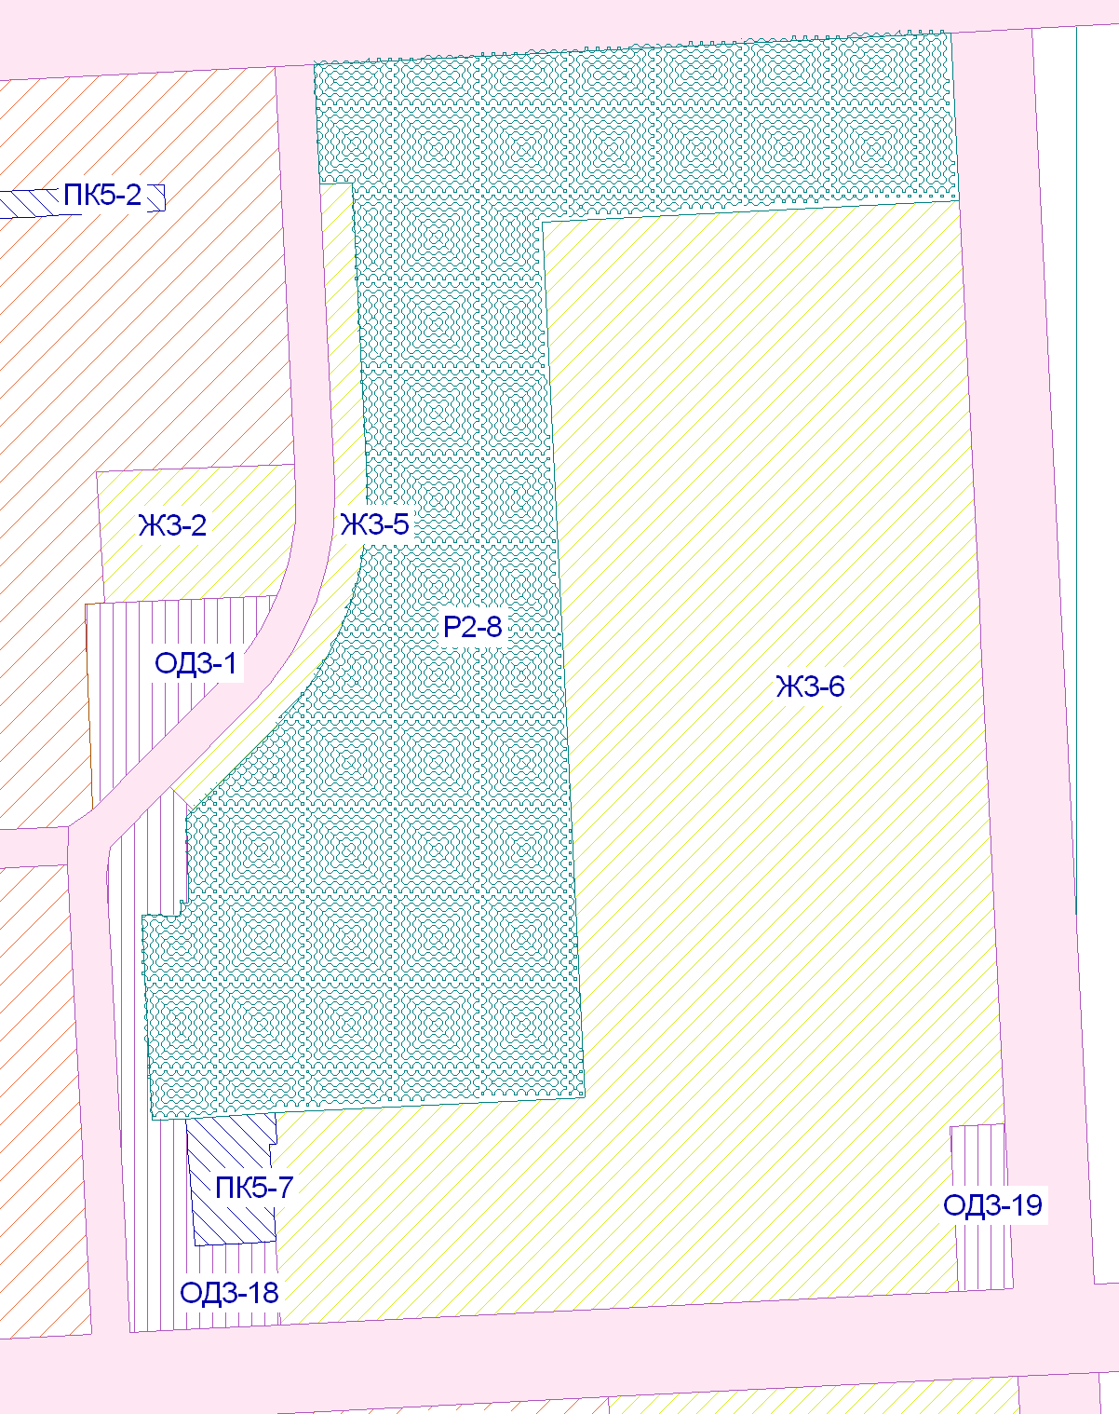

Зона Ж-3-6 «Зона застройки малоэтажными жилыми домами» после изменения параметров меняется на зону Ж-6-1 «Зона малоэтажных и индивидуальных жилых домов».
Зона ОД-3-18 «Зона размещения объектов обслуживания планировочных районов» после изменения параметров.
Зона ОД-3-19 «Зона размещения объектов обслуживания планировочных районов» после изменения параметров.

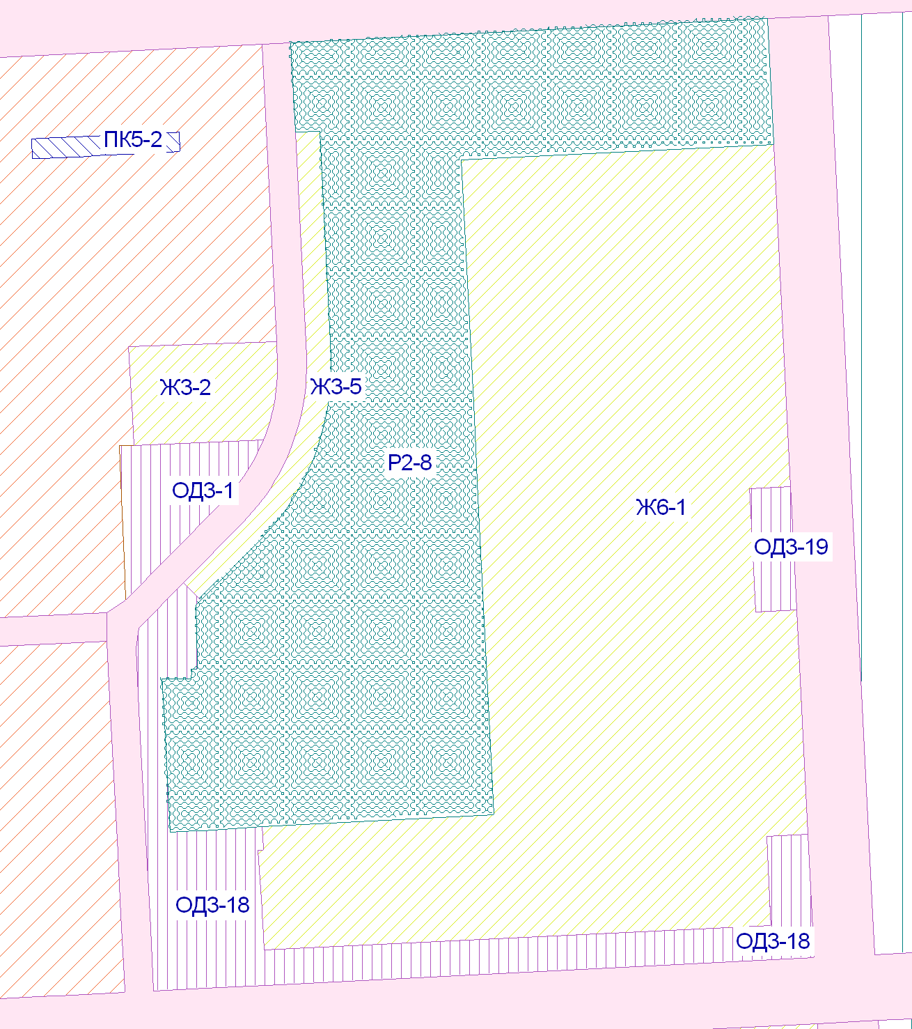

Приложение № 2
к решению Думы городского округа муниципального образования «город Саянск»
от 30.05. 2013 № 61-67-13-38

Зоны инженерно-транспортной инфраструктуры (ИТ-1-28) (участок улицы Ленина) и производственно-коммунальных объектов V класса опасности (ПК-5-13) в микрорайоне Южном карты градостроительного зонирования территории части II «Градостроительное зонирование территории» Правил землепользования и застройки городского округа муниципального образования «город Саянск», утверждённых решением Думы городского округа муниципального образования «город Саянск» от 30.11.2010 N 051-14-119

Зона ИТ-1-28 (зона инженерно-транспортной инфраструктуры) (участок улицы Ленина) до изменения параметров.
Зона ПК-5-13 (зона производственно-коммунальных объектов V класса опасности) в микрорайоне Южном до изменения параметров.
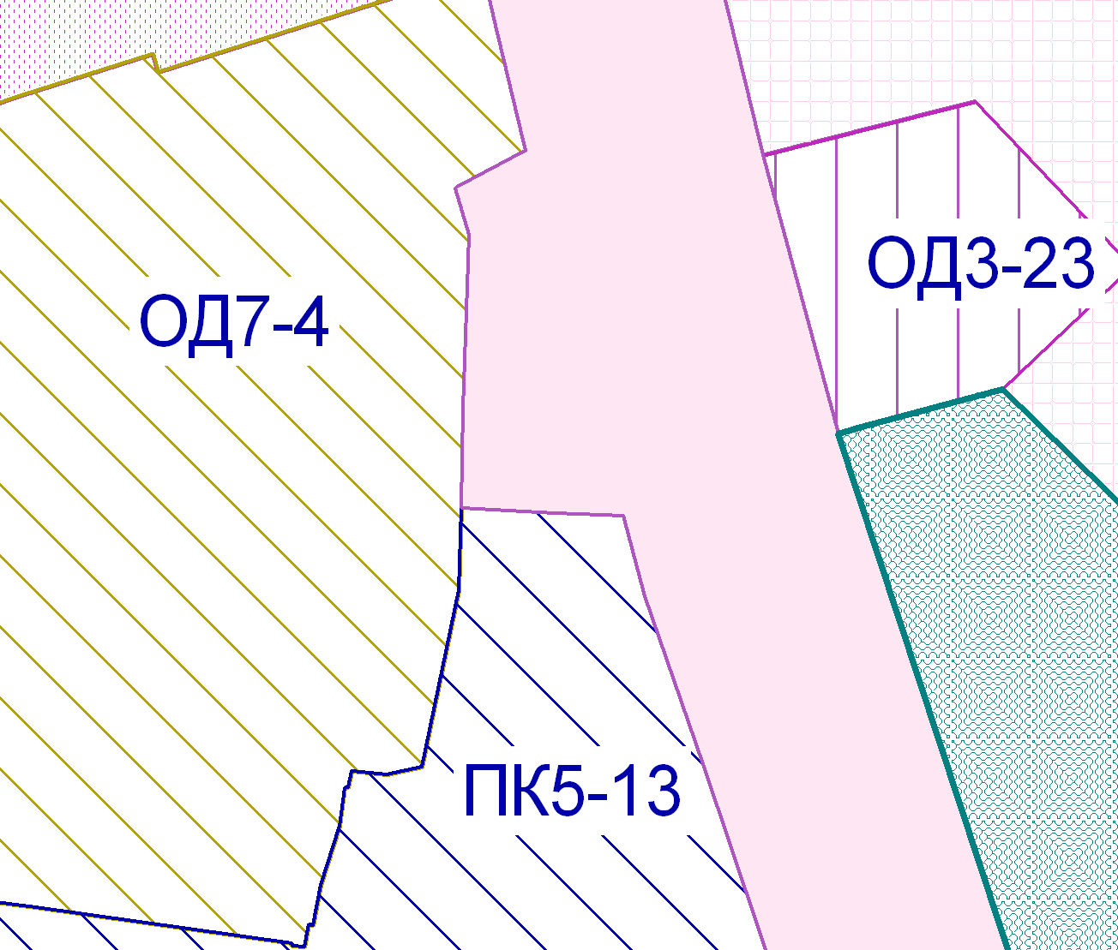
ИТ-1-28
Р2-2

Зона ИТ-1-28 (зона инженерно-транспортной инфраструктуры) (участок улицы Ленина) после изменения параметров.
Зона ПК-5-13 (зона производственно-коммунальных объектов V класса опасности) в микрорайоне Южном после изменения параметров.
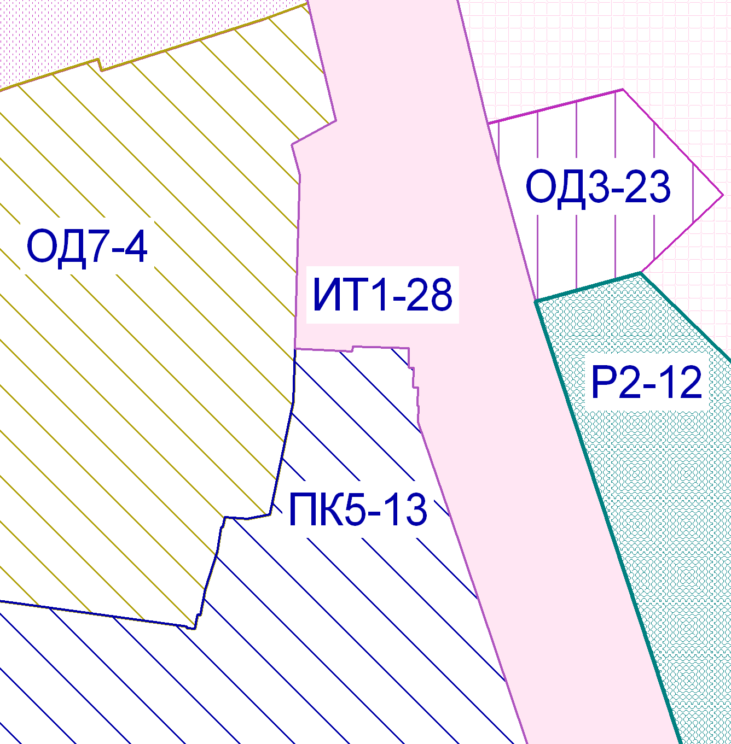

Приложение № 3
к решению Думы городского округа муниципального образования «город Саянск»
от 30.05.2013 № 61-67-13-38

Зона садоводств (Ж-4-2) (садоводство «Мостовик») карты градостроительного зонирования территории части II «Градостроительное зонирование территории» Правил землепользования и застройки городского округа муниципального образования «город Саянск», утвержденных решением Думы городского округа муниципального образования «город Саянск» от 30.11.2010 № 051-14-119.

Зона Ж-4-2 (зона садоводств) (садоводство «Мостовик») до изменения параметров.

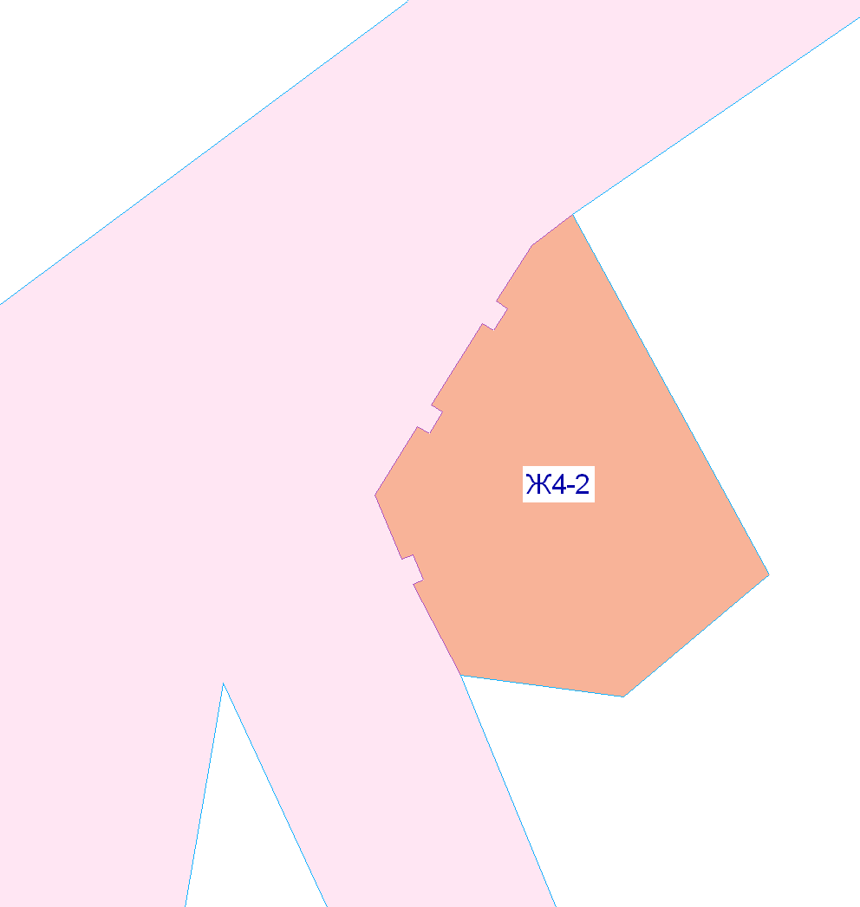

Зона Ж-4-2 (зона садоводств) (садоводство «Мостовик») после изменения параметров.
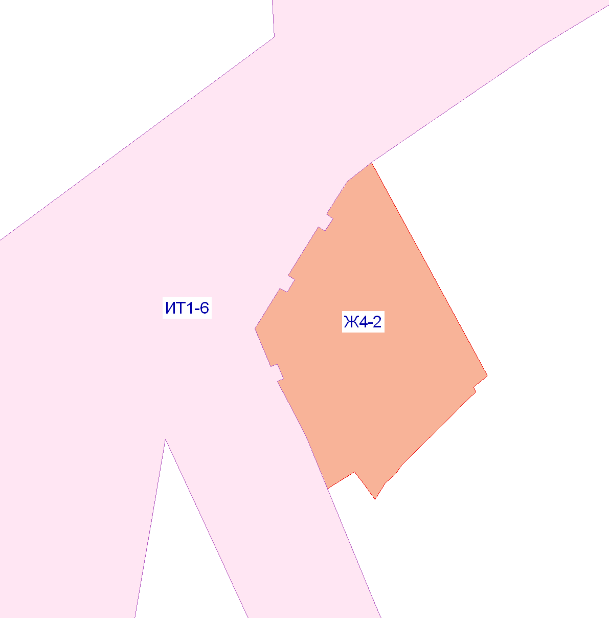

Приложение № 4
к решению Думы городского округа муниципального образования «город Саянск»
от 30.05.2013 № 61-67-13-38

Зоны инженерно-транспортной инфраструктуры (ИТ-1-3) и садоводства (Ж-4-1) карты градостроительного зонирования территории части II «Градостроительное зонирование территории» Правил землепользования и застройки городского округа муниципального образования «город Саянск», утвержденных решением Думы городского округа муниципального образования «город Саянск» от 30.11.2010 № 051-14-119.

Зона ИТ-1-3 (зона инженерно-транспортной инфраструктуры) (садоводство «Ягодное») до изменения параметров.
Зона Ж-4-1 (зона садоводств) (садоводство «Ягодное») до изменения параметров.
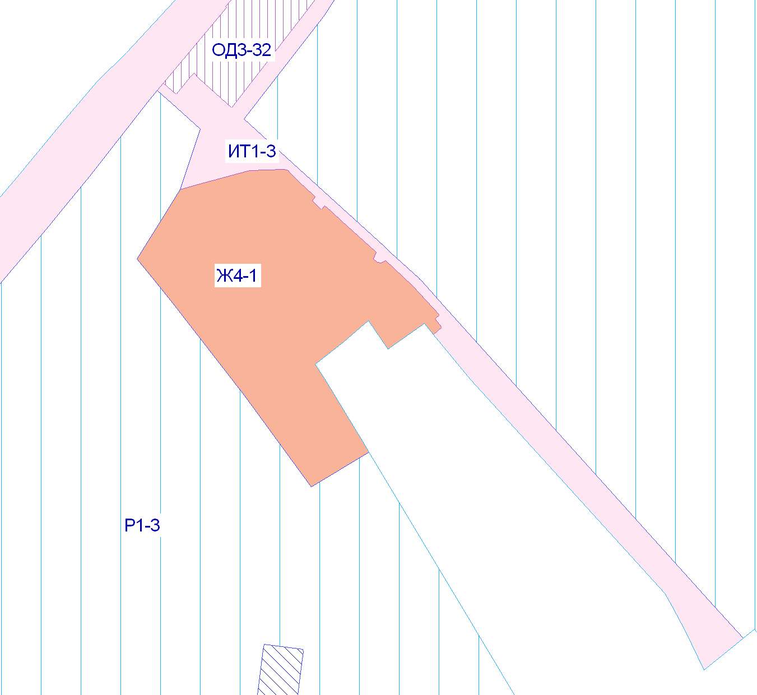
Зона ИТ-1-3 (зона инженерно-транспортной инфраструктуры) (садоводство «Ягодное») после изменения параметров.
Зона Ж-4-1 (зона садоводств) (садоводство «Ягодное») после изменения параметров.
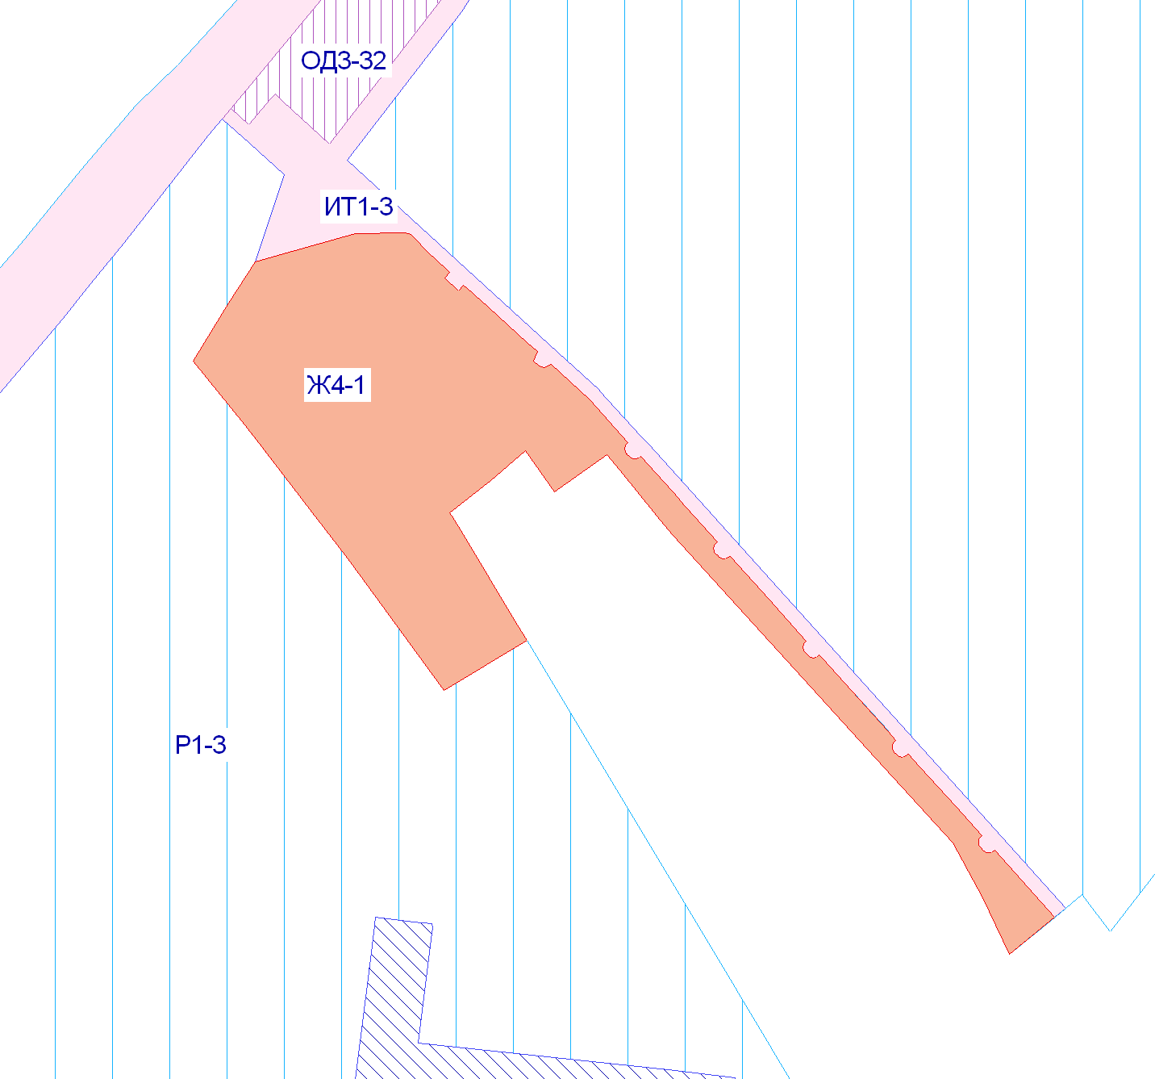

Приложение № 5
к решению Думы городского округа муниципального образования «город
от 30.05.2013 № 61-67—13-38

Зоны застройки индивидуальными жилыми домами (Ж-2), зоны парков, бульваров, скверов (Р-2) карты градостроительного зонирования части II «Градостроительное зонирование территории» Правил землепользования и застройки городского округа муниципального образования «город Саянск», утвержденных решением Думы городского округа муниципального образования «город Саянск» от 30.11.2010 №051-14-119.

Зона Ж-2-1 (зона застройки индивидуальными жилыми домами) до изменения параметров.
Зона Р-2-11 (зона парков, бульваров, скверов) до изменения параметров.

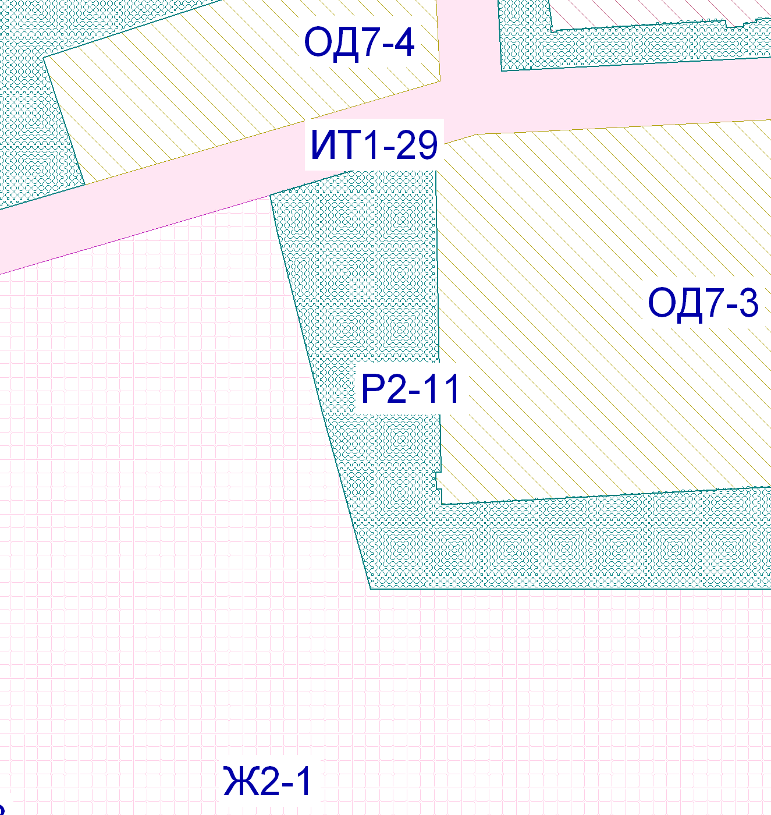

Зона Ж-2-1 (зона застройки индивидуальными жилыми домами) после изменения параметров.
Зона Р-2-11 (зоны парков, бульваров, скверов) после изменения параметров.

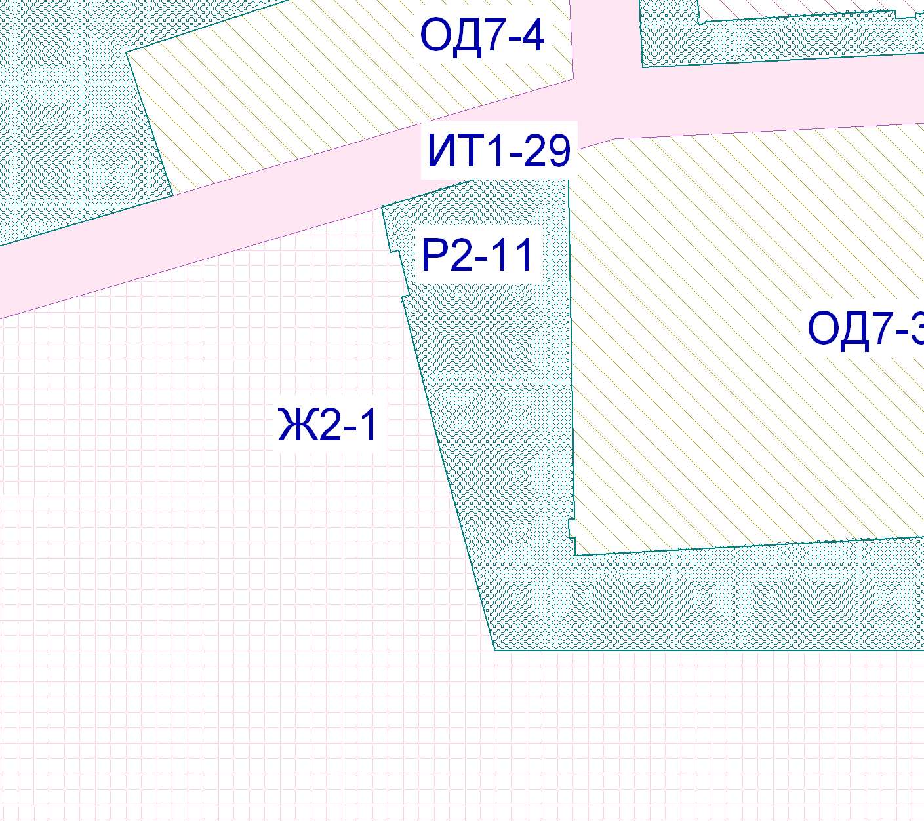

Приложение № 6
к решению Думы городского округа муниципального образования «город
от 30.05.2013 № 61-67-13-38

Зоны застройки индивидуальными жилыми домами (Ж-2), зоны рекреационно-ландшафтных территорий (Р-1), карты градостроительного зонирования части II «Градостроительное зонирование территории» Правил землепользования и застройки городского округа муниципального образования «город Саянск», утвержденных решением Думы городского округа муниципального образования «город Саянск» от 30.11.2010 №051-14-119.

Зона Ж-2-2 (зона застройки индивидуальными жилыми домами) до изменения параметров.
Зона Р-1-2 (зона рекреационно-ландшафтных территорий) до изменения параметров.

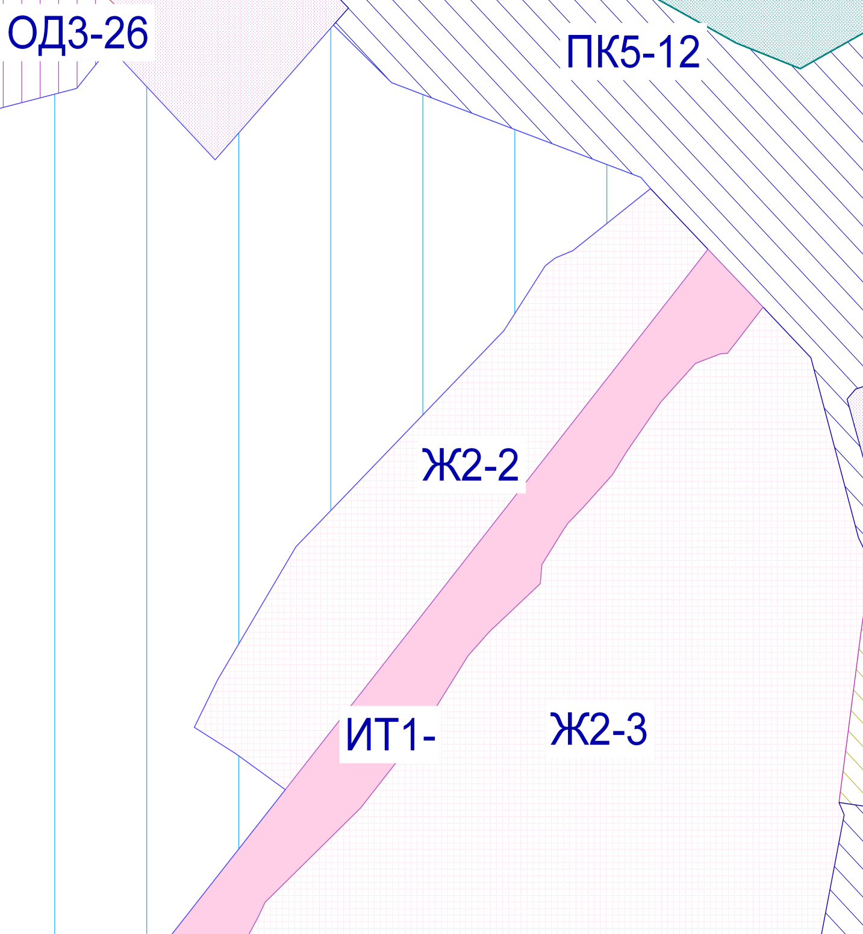
ИТ1-1
Р1-2

Зона Ж-2-2 (зона застройки индивидуальными жилыми домами) после изменения параметров.
Зона Р-1-2 (зона рекреационно-ландшафтных территорий) после изменения параметров.

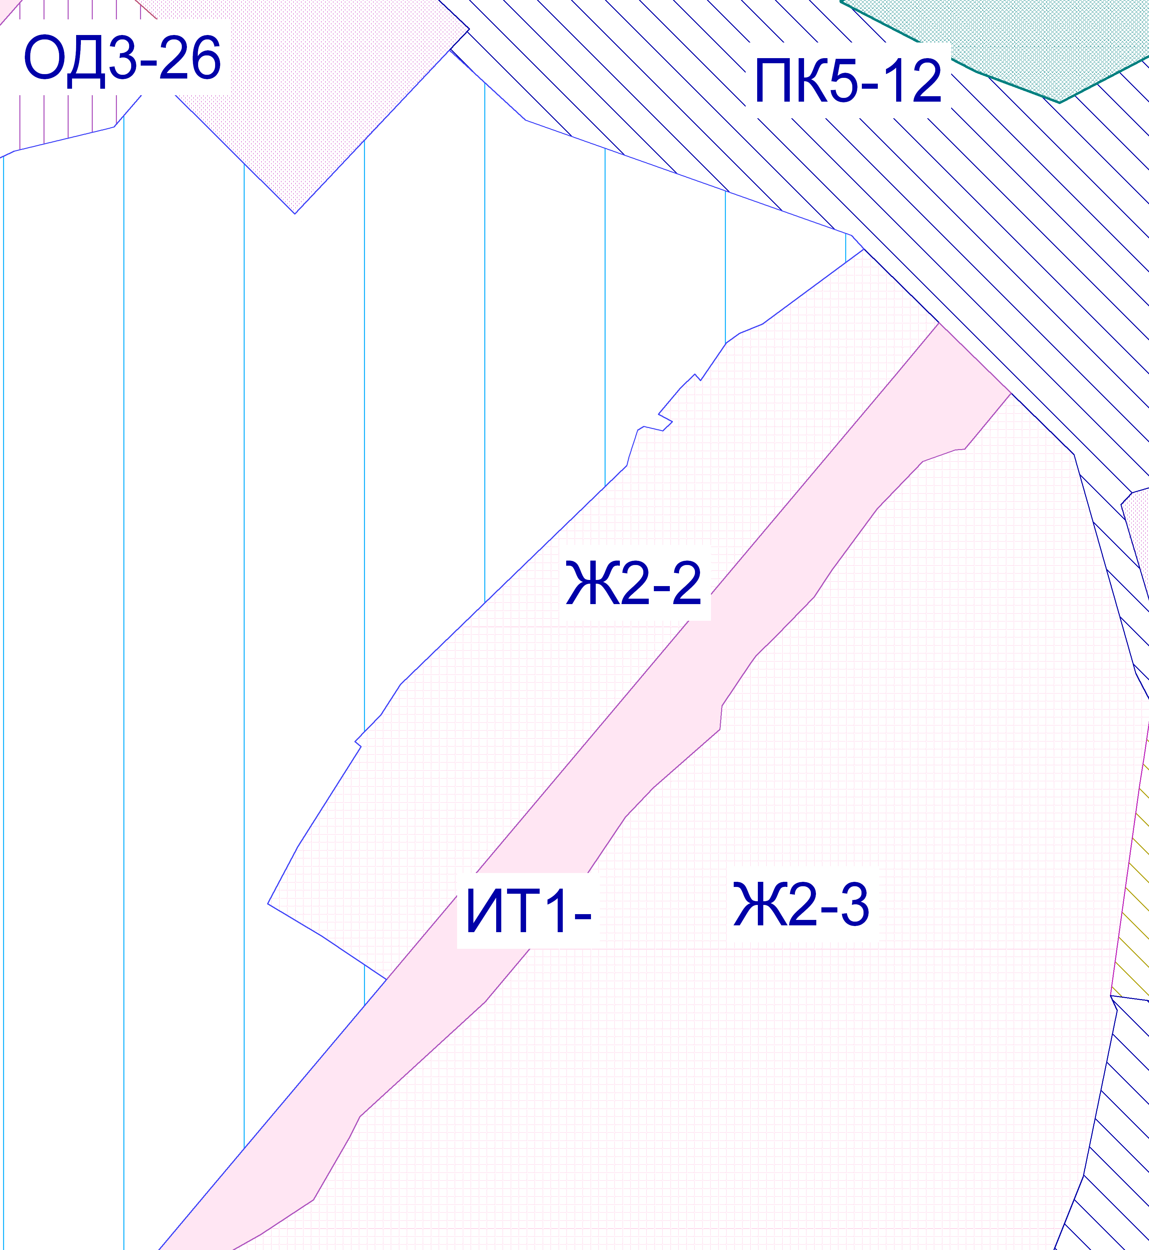
ИТ1-1
Р1-2

Приложение № 7
к решению Думы городского округа
муниципального образования «город Саянск»
от 30.05.2013 № 61-67-13-38

Зоны производственно-коммунальных объектов V класса опасности (ПК-5), зоны рекреационно-ландшафтных территорий (Р-1) карты градостроительного зонирования части II «Градостроительное зонирование территории» Правил землепользования и застройки городского округа муниципального образования «город Саянск», утвержденных решением Думы городского округа муниципального образования «город Саянск» от 30.11.2010 №051-14-119

Зона ПК-5-14 (зона производственно-коммунальных объектов V класса опасности) до изменения параметров.
Зона Р-1-7 (зона рекреационно-ландшафтных территорий) до изменения параметров.

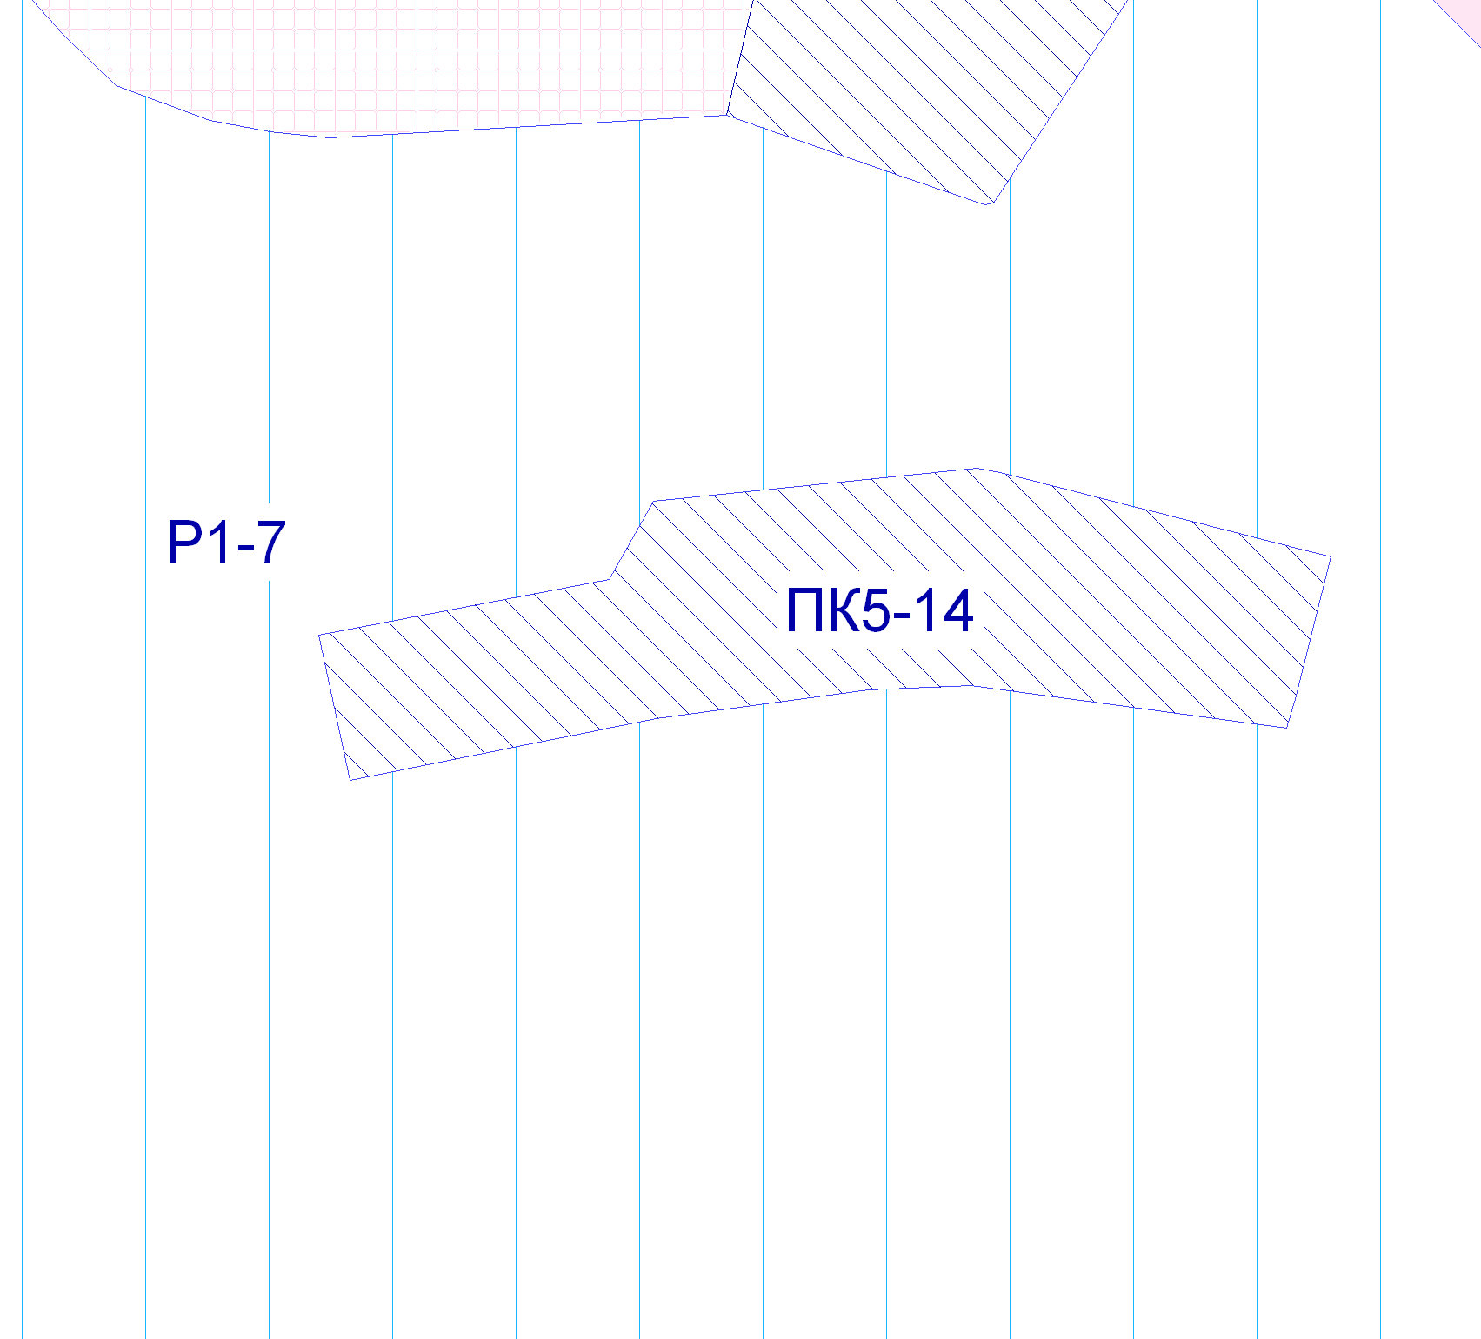

Зона ПК-5-14 (зона производственно-коммунальных объектов V класса опасности) после изменения параметров.
Зона Р-1-7 (зона рекреационно-ландшафтных территорий) после изменения параметров.

